**2025年度日系社会研修／日系サポーター　応募様式記入上の留意点**

**Please read carefully before filling in the application form**

**・必ず定められた様式（2025年度版）を用いて応募書類をご準備ください**。

Please make sure to prepare your application using the prescribed form (2025 version).

・様式2～5すべてを選考資料としますので、必ず**応募者本人が日本語、または英語で記入してください**。英語で記入する場合には**原則タイプ打ち（パソコン入力）してください**。

The applicant must fill in the forms 2 to 5 in Japanese or English, as they will all be used as selection documents. When filling in the forms in English, in principle, they should be typed (typed on a computer).

・やむを得ない事情があり手書きで記入する場合には**、容易に判読できるようBLOCK LETTERで記入ください。**

**Please fill in the form in BLOCK LETTER if you have to fill in the form by hand.**

1. 研修申請書/APPLICATION FOR TRAINING（様式第２号）

* 3.日系社会研修・日系サポーター研修どちらのプログラムに応募するか該当にチェックを入れてください。Please mark the relevant box to indicate which program you are applying for. (Nikkei Program or Nikkei supporter)
* 日系社会研修コース応募者は「8－10」も記載してください。Applicants for Nikkei program should also include ‘8-10’.
* 日系サポーターコース応募者は「11」に第二希望のコースがあれば記載してください。日系社会研修コース応募者は第二希望を記載することはできません。Applicants for Nikkei supporter should also include ‘8-10’.
* 12.研修参加における肖像権の扱いについての記載を確認し、意思確認「同意する／同意しない」いずれかにチェックをいれてください。Please check the description of the treatment of portrait rights and check either ‘Agree / Disagree’ to confirm your intention.

1. 履歴書/CURRICULUM VITAE（様式第３号）

* 顔写真を添付してください。∙ Please attach a photograph of your face.
* 3．住所は州／県まで明記してください。Addresses should be clearly marked down to the state/province.
* 4．ブラジル／ボリビアからの応募者は必ず来日時に利用する自宅近くの出発空港を選択肢の中から一つ選択してください。Applicants from Brazil/Bolivia must select one of the options for the departure airport.
* 17．本邦研修・留学歴には親族訪問や観光以外の来日歴について、全て記載してください。(過去のJICAの研修（オンライン含む）) Please list all visits to Japan other than visits to relatives or sightseeing in the section ‘History of training/study in Japan’. (Past JICA training (including online))

1. 病歴申告書/MEDICAL STATUS AND RESTRICTION（様式第４号）

* 「1」がYes/はい　の場合、主治医からの診断書（研修参加が可能であることが記載されたもの）が必要です。診断書も添付して提出してください。If ‘1’ is Yes/Yes, a medical certificate from your doctor stating that you are able to participate in the training in Japan is required as an attachment.
* 上記以外の場合でも、場合によって追加書類の提出を求める場合があります。In some cases, additional medical documentation may be requested.
* 応募後にご自身の健康状況の申告に変更が生じた場合は必ずJICA在外事務所担当者に連絡してください。If you have any changes to your declaration of health status after you have applied, you must inform the JICA office.

1. 誓約書/PLEDGES（様式第５号）

**署名日、本人による署名を忘れずに記入してください。**この2点が空欄の場合受理できませんのでご注意ください。Please remember to include the date of signing and your own signature.

1. 日本語能力判定について

筑波日本語テスト(TTBJ) <https://ttbj.cegloc.tsukuba.ac.jp/>の「SPOT90 + Grammar90 + 漢字 SPOT50」を各応募者がオンラインで受験し、結果により日本語能力を判定します。（キューバからの応募者を除く。）テスト結果により初級前半（スコア結果0～58）の応募選考通過者は研修準備として日本語の自主学習を行ってください。Each applicant takes the TTBJ test <https://ttbj.cegloc.tsukuba.ac.jp/> 「SPOT90 + Grammar90 + 漢字 SPOT50」online and the results determine their Japanese language skills.

提出書類チェックリスト／Application and attachment

|  |  |
| --- | --- |
|  | 1.研修申請書／APPLICATION FOR TRAINING　様式第２号／Form 2 |
|  | 2.履歴書／CURRICULUM VITAE　様式第３号／Form 3 |
|  | 3.病歴に係る申告書／MEDICAL STATUS AND RESTRICTION  様式第４号／Form 4  （医師の診断書が必要な場合は添付して提出。If a doctor's certificate is required, it should be attached and submitted.） |
|  | 4.誓約書／PLEDGES　様式第５号／Form 5 |
|  | 5.日系諸団体等の推薦書／Recommendation from Nikkei association or institution  （日系社会研修コースは必須。Applicants for Nikkei Program courses are mandatory .日系サポーターコースへの応募は推薦書があれば提出For Nikkei supporter courses should be submitted if available.) |
|  | 6.IDカード（身分証明書）【写】／Copy of Official Identification Card  （氏名・生年月日の確認用）For confirmation of name and date of birth |
|  | 7. （所有していれば）旅券【写】／Copy of Passport (Valid or Invalid to Confirm Names) |
|  | 8.（所有していれば）日本入国査証【写】（有効なもの）／Copy of Japanese Entry Visa (Valid) |
|  | 9.（所有していれば）米国入国査証【写】（有効なもの）／Copy of USA Entry Visa (Valid) |
|  | 10.顔写真（1枚、縦4.5cm×横3.5cm）／1 Photographs (4.5cm×3.5cm attach to CV）  （縦4.5cm × 横3.5cm、カラーのみ、履歴書に貼付すること）及び日本に来日する研修員は来日時に左記の顔写真3枚を持参すること。来日時に写真の持参がない者は日本到着時に自己負担にて顔写真を準備いただきます。Please bring 3 photos of the same size to Japan. |
|  | 11.筑波日本語テスト集(TTBJ)の「SPOT90 + Grammar90 + 漢字 SPOT50」スコア（写）／Copy of test score of TTBJ :Tsukuba Test –Battery for Japanese (<https://ttbj.cegloc.tsukuba.ac.jp>) SPOT90 Grammar90 Kanji SPOT50 |

参考　筑波日本語テスト集のスコア（写）/Score of TTBJ

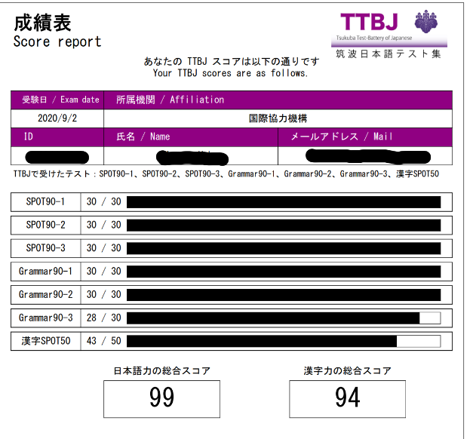

　　　　　　　　　　　　　　　　　　　　　　　　　　　　　　　 以上／END